(19) KG |  | (11) 330 | (46) 28.02.2022
(51) | A41D 13/11 (2021.01)

(19) KG (11) 330 (46) 28.02.2022

(21) 20210009.2

ГОСУДАРСТВЕННОЕ АГЕНТСТВО ИНТЕЛЛЕКТУАЛЬНОЙ СОБСТВЕННОСТИ И ИННОВАЦИЙ
ПРИ КАБИНЕТЕ МИНИСТРОВ КЫРГЫЗСКОЙ РЕСПУБЛИКИ (КЫРГЫЗПАТЕНТ)
(12) ОПИСАНИЕ ПОЛЕЗНОЙ МОДЕЛИ
к патенту Кыргызской Республики под ответственность заявителя

(22) 02.03.2021
(46) 28.02.2022. Бюл. № 2
(71) (72) Узаков Орозали Жаанбаевич,
Ахунбаев Стальбек Медерович,
Атыканов Арыстанбек Орозалиевич,
Керималы кызы Майрамкан,
Комиссарова Сабина Юрьевна,
Алымкулов Арген Тургунович,
Иманбаева Лира Асанбековна,
Закирова Гулкайыр Шайназаровна,
Рысбаева Нуржамал Камалдиновна (KG)
(73) Учреждение “Международная Высшая Школа Медицины” (KG)
(56) Патент ЕР № 1498040, кл. A41D 13/11, 19.01.2005
(54) Медицинская маска
(57) Полезная модель относится к медицине, а именно к средствам, обладающим защитными свойствами от проникновения воздушно-ка- пельной инфекции в органы дыхания, а также предохранения окружающих от инфицирования, и может быть использована в медицинских учреждениях, учебных заведениях, в иных местах повышенного риска заражения.
Задачей полезной модели является рас- ширение ассортимента защитных масок пу- тем упрощения конструкции, с сохранением защитных свойств, и исключение образования конденсата при выдыхании.
Задача решается тем, что медицинская маска, включающая полотно, выполненное из материала, обладающего защитными и фильтрующими свойствами, закрепленный на верхней части полотна гибкий носовой фик- сатор, заушные лямки, дополнительно осна- щена размещеной с внутренней стороны верх- ней части полотна трубкой для выхода выдыхаемого воздуха, в которой выполнены отверстия для прохождения выдыхаемого воздуха, при этом на концах трубки встроены обратные клапаны для выброса воздуха, скапливаемого в трубке при дыхании.
1 н. п. ф., 2 фиг.

3
Полезная модель относится к медицине, а именно к средствам, обладающим защитными свойствами от проникновения воздушно-капельной инфекции в органы дыхания, а также предохранения окружающих от инфицирования, и может быть использована в медицинских учреждениях, учебных заведениях, в иных местах повышенного риска заражения.
Проблема профилактики и борьбы с массовым распространением острых респираторных заболеваний ввиду недостаточной эффективности современных средств защиты остается актуальной. Особенности переноса возбудителя в виде мелкодисперсных капель биологической жидкости, возникающих при разговоре, чихании или кашле, делают контакт с инфицированным объектом (например: пациент - врач, больной - здоровый) потенциально опасным. Для медицинского персонала, выполняющего различные манипуляции и оперативные вмешательства, а также пользователей, осуществляющих ораторскую деятельность, например преподавателей, очень важно, чтобы кроме выполнения своей основной функции как средства индивидуальной защиты от попадания биологических жидкостей воздушно-капельным путем на слизистые и кожу ротовой полости и носа, маска также выполняла функцию предотвращения конденсации горячего воздуха из внутреннего пространства маски через верхний зазор на линзы очков. Поэтому разработка новых эффективных решений в этой области остается актуальным на сегодняшний день.
Известно большое разнообразие конструкций медицинских масок, с самым различным предназначением, функциями. Из анализа известных решений видно, что в основном патентуются маски традиционной формы и вида, выполненные в несколько слоев и содержащие различные виды вкладышей для противомикробной защиты. Основным различием подобных масок является наличие вкладышей, их пропитки и их количества в маске, конструктивно обоснованного для каж- дого технического решения, которые могут содержать различные биофармацевтические препараты, выполненные из различных материалов, придавая дополнительные эффективные дезинфицирующие свойства и многоразовость использования.

4
Известна профилактическая лицевая маска для противомикробной защиты при заболеваниях верхних дыхательных путей, передающихся воздушно-капельным путем, содержащая фильтрующий материал, пропи- танный антисептическим средством, где в качестве антисептического средства исполь- зуют растворимые соединения цинка, кото- рые в виде раствора наносят на внешний и/или средний слои методом мелкодисперс- ного опрыскивания в количестве 0,2-4 мкг на маску в пересчете на цинк (патент RU № 2644316, С1, кл. А41D 13/11, 08.02.2018 г.).
Известна «Защитная маска», включаю- щая лицевое и боковое защитные полотна, выполненные двухслойными, где первый слой выполнен с антибактериальным покры- тием из медицинского нетканого материала, второй - с электростатическим адсорбцион- ным хлопчатобумажным слоем (патент CN № 208523839 U, кл. A41D 13/11, 22.02.2014 г.).
Известна двухслойная защитная маска, содержащая защитный и фильтрующий слой, выполненный съемным, который фиксируется нейлоновым креплением на внутренней сто- роне защитного слоя. Внутренняя сторона за- щитного слоя и внутренняя боковая поверх- ность фильтрующего слоя снабжены клапа- ном со структурой “выдоха”. Прилегание краев маски к лицу обеспечивается за счет выполнения формы маски совмещенной с формой соответствующей лицевой части, что улучшает изолирующие свойства. Многоразо- вость использования решается за счёт заме- няемости внутреннего фильтрующего слоя маски (патент CN № 203735524 U, кл. A41D 13/11, 30.07.2014 г.).
Недостатки известных решений в том, что при выдохе потоки воздуха смешиваются, из-за чего внутренняя температура воздуха внутри маски повышается, в сравнении с температурой внешней среды, при этом вы- ходящий воздух имеет повышенную влаж- ность, что создает условия трудности для людей, носящих очки из-за запотевания линз очков.
Маски, как гигиенические продукты, обычно носят поверх рта и носа для фильтрации воздуха, выдыхаемого через рот и нос, для защиты пользователей масок, с которыми пользователь входит в контакт, от выдыхае-

5
мого ими воздуха. Теплый влажный воздух, выходящий из маски, конденсируется на линзах очков, вызывая запотевание и тем самым ухудшая видимость.
Для выполнения эффекта фильтра корпус маски традиционных масок обычно имеет большое сопротивление дыханию, воздух проходит во внешнюю среду через барьер конструкции маски. Для плотного прилегания по форме носа и переносицы маски оснащают гибким носовым фиксатором, выполненным в виде сгибаемой и легко деформируемой пластиной над переносицей в верхней части маски. При этом, горячий воздух, выпускаемый через верхний зазор между маской и переносицей, будет конденсироваться на очковых линзах с образованием «тумана», что, в свою очередь, влияет на видимость пользователей через очки, делая затруднительной, а зачастую не возможной, работу в очках и маске при разговоре, чтении лекций. Постоянная повышенная влажность оказывает неблагоприятное воздействие на материалы, из которых изготовлены очки, а также на кожу лица.
Известна защитная маска от запотева- ния, принятая за прототип, выполненная из нетканного материала, обладающего защит- ными свойствами и прикрепленного к нему с внутренней стороны упругого элемента, вкла- дыша, образованного чередующимися участ- ками более низкой и более высокой плот- ности из спанмелт материалов - микропорис- тое микроволоконное полотно (например из полипропилена, полученного методом выду- вания расплава), в верхней части маски, прилегающей к переносице и к крыльям носа, с нанесенным слоем клеевого вещества для плотного контакта с поверхностью лица под маской, а также закрепленную в верхней части гибкую полосу для придания верхнему срезу маски взможности облегания по форме крыльев носа и переносицы. Такая конструк- ция препятствует образованию парового барьера и следовательно запотеванию линз очков (патент ЕР № 1498040, кл. A41D 13/11, 19.01.2005 г.).
Недостатками известного решения яв- ляется конструктивная сложность и возмож- ность возникновения аллергической реакции на контактное клеевое покрытие.

6
Задачей полезной модели является рас- ширение ассортимента защитных масок пу- тем упрощения конструкции, с сохранением защитных свойств, и исключение образования конденсата при выдыхании.
Задача решается тем, что медицинская маска, включающая полотно, выполненное из материала, обладающего защитными и филь- трующими свойствами, закрепленный на верхней части полотна гибкий носовой фик- сатор, заушные лямки, дополнительно осна- щена размещеной с внутренней стороны верх- ней части полотна трубкой для выхода выдыхаемого воздуха, в которой выполнены отверстия для прохождения выдыхаемого воздуха, при этом на концах трубки встроены обратные клапаны для выброса воздуха, скапливаемого в трубке при дыхании.
На чертеже на фиг. 1 представлен общий вид маски, на фиг. 2 - вид сверху.
Медицинская маска состоит из полотна 1, выполненного в виде прямоугольника и имеющее два слоя (фильтрующий и защитный), заушные лямки 2, закрепленные на боковых торцах полотна 1. С помощью закрепленного в верхней части полотна 1 гибкого носового фиксатора (на фигурах не показан), полотно 1 медицинской маски максимально прилегает к лицу с минимумом пространства между полотном 1 и лицом. К верхней части полотна 1 с внутренней стороны и к заушным лямкам 2 прикреплена трубка 3 для выхода выдыхаемого воздуха, в которой выполнены отверстия 4 для прохождения выдыхаемого воздуха. На концах трубки 3 встроены обратные клапаны 5 для выброса воздуха, скапливаемого в трубке 3 при дыхании.
Медицинская маска используется следующим образом. После надевания маски на лицо, при выдыхании часть теплого и влажного воздуха изо рта выходит через полотно 1 под напором, а часть воздуха, направленная кверху попадает в трубку 3 выхода выдыхаемого воздуха через отверстия 4 и выходит через клапаны 5 наружу. При вдохе клапаны 5 не пускают воздух извне вовнутрь маски. Этим обеспечивается целенаправленный выброс воздуха, препятствующий попаданию воздуха обратно, под маску, что позволяет предотвратить запотевание стекол очков (если они есть).

7
Образцы маски изготовлены в мастерской Международной высшей школы медицины (МВШМ) и показали хорошие защитные свойства, все слои выполнены из фильтрующего материала, например спандбонда, пропитанного любыми известными защитны-
8
ми бактерицидными средствами. Трубка для сбора выходящего воздуха выполнена из силиконовых гибких трубок. В качестве клапанов использованы любые известные конструкции подходящего размера.

Ф о р м у л а п о л е з н о й м о д е л и
Медицинская маска, включающая полотно, выполненное из материала, обладающего защитными и фильтрующими свойствами, закрепленный на верхней части полотна гибкий носовой фиксатор, заушные лямки, о т л и ч а ю щ а я с я тем, что дополнительно оснащена размещенной с внутренней стороны верхней части полотна трубкой для выхода выдыхаемого воздуха, в которой выполнены отверстия для прохождения выдыхаемого воздуха, при этом на концах трубки встроены обратные клапаны для выброса воздуха, скапливаемого в трубке при дыхании.

Медицинская маска

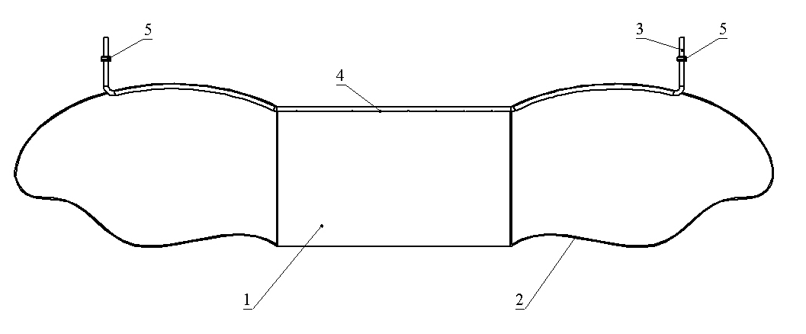

Фиг. 1

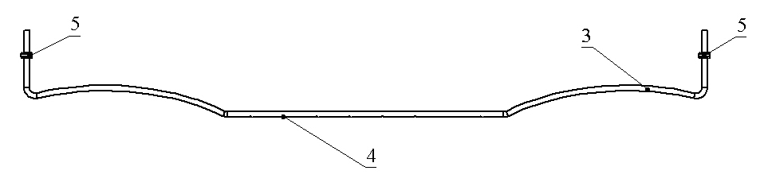

Фиг. 2

Выпущено отделом подготовки официальных изданий
_________________________________________________________________________________
Государственное агентство интеллектуальной собственности и инноваций
при Кабинете Министров Кыргызской Республики (Кыргызпатент)
720021, г. Бишкек, ул. Московская, 62, тел.: (312) 68 08 19, 68 16 41; факс: (312) 68 17 03

